**Jacek Dukaj-poznaj jego twórczość**

**Dobra literatura na wieczór? Sprawdź książki stworzone przez Jacka Dukaja, który od wielu lat podbija polski rynek wydawniczy swoimi dziełami. Przeczytaj nasz artykuł, aby dowiedzieć się więcej.**

**Jacek Dukaj**

Dobra literatura na wieczór? Sprawdź książki stworzone przez **Jacka Dukaja**, który od wielu lat podbija polski rynek wydawniczy swoimi dziełami. Przeczytaj nasz artykuł, aby dowiedzieć się więcej o tym autorze.

**Kim jest Jacek Dukaj?**

[Jacek Dukaj](https://woblink.com/autor/jacek-dukaj-5801) to polski pisarz, który tworzy książki w nurcie fantastyki. Większość jego książek należy do gatunku science fiction. Jest on najczęściej nagradzanym pisarzem książek tego typu. Posiada on wiele fanów, również na całym świecie. W jego zbiorach znajdziemy "Xavrasa Wyżryna", "Extensy", "Córki łupieżcy", "Czarne oceany" czy "Perfekcyjnej niedoskonałości". Jego teksty publicystyczne publikowane były w „SFinksie”, „Framzecie” oraz „Nowej Fantastyce”.

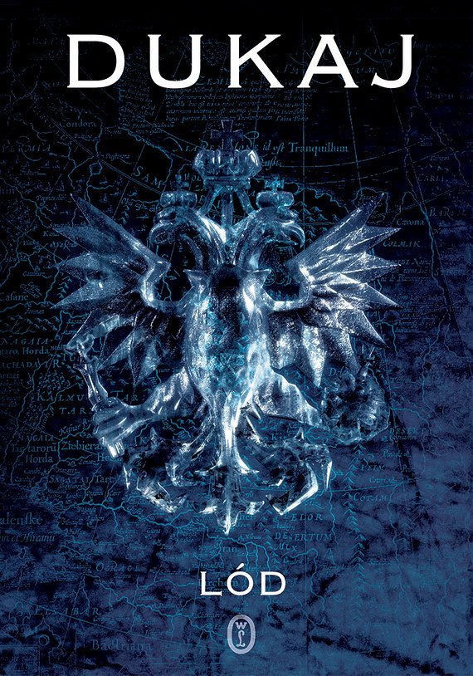

**Gdzie kupić jego książki?**

Książki *Jacka Dukaja* znajdziesz w większości księgarni oraz bibliotek w Polsce. Najlepsze ceny jego książek oferują księgarnie internetowe, w których zakupisz również wersje ebook. To bardzo wygodny elektroniczny wariant, odtwarzany na specjalnym nośniku lub za pomocą smartfona. W podróży warto też zaopatrzyć się w wersję audio, która również dostępna jest online. Zamówienie złożysz w bardzo szybki i prosty sposób np. na stronie Woblink. Zakup nową książkę już dziś!